Муниципальное бюджетное общеобразовательное учреждение
«Основная общеобразовательная школа с.Еланка»
Балаковского района Саратовской области
2012-2013 учебный год
Участие 8 класса в работе по благоустройству памятника участникам ВОВ

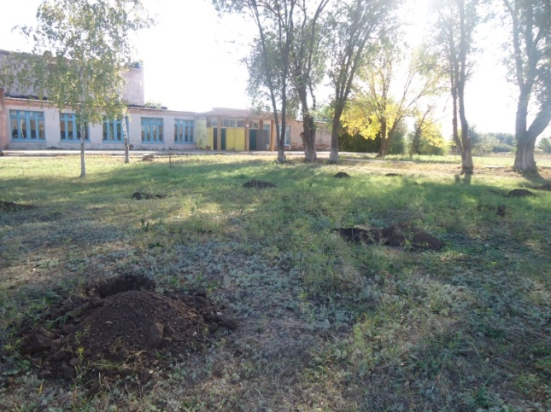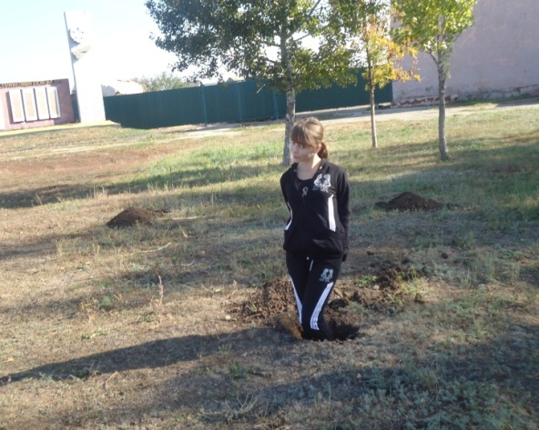

Перед сельским Домом Культуры помогали разбивать Сначала выкопали ямки«Парк Победы»

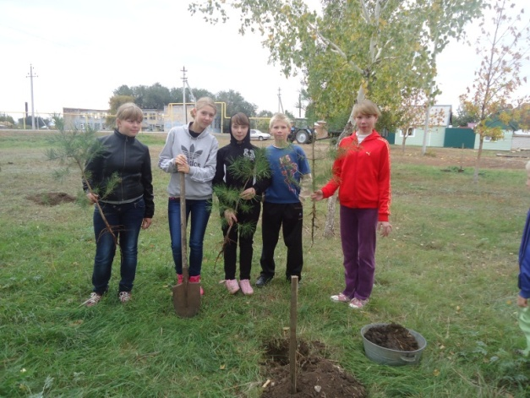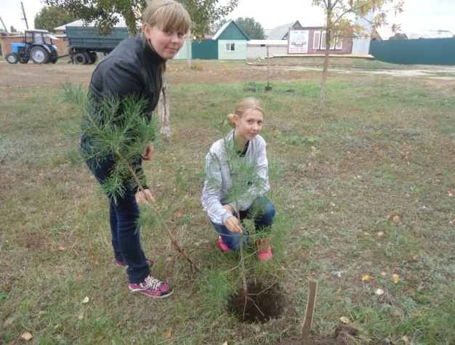

С питомника привезли саженцы сосны и берёзы Растите большими и пушистыми!

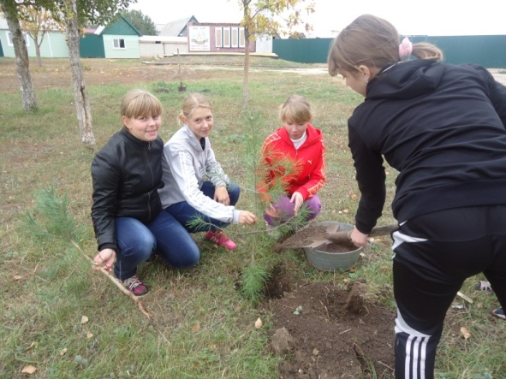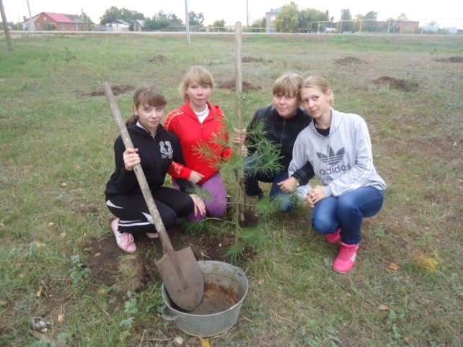

Трудная эта работа …. Но до чего же благодарная!

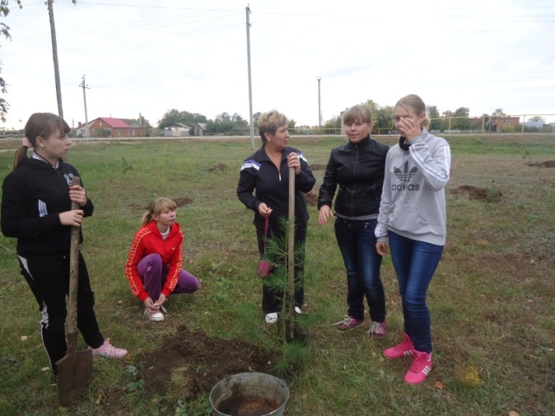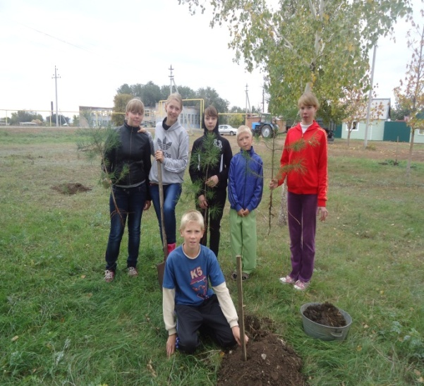

У каждого «своё» дерево, у классного руководителя тоже Парк вырастит вместе с нами

